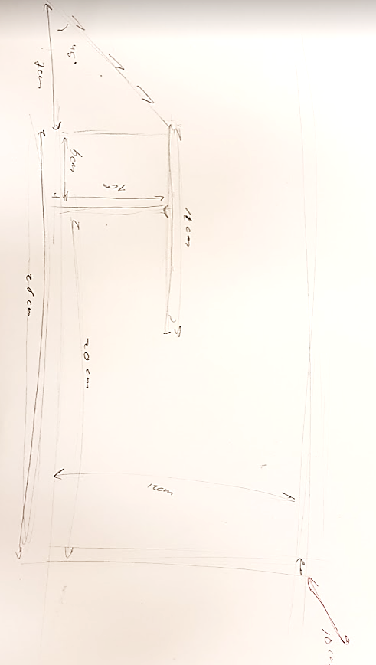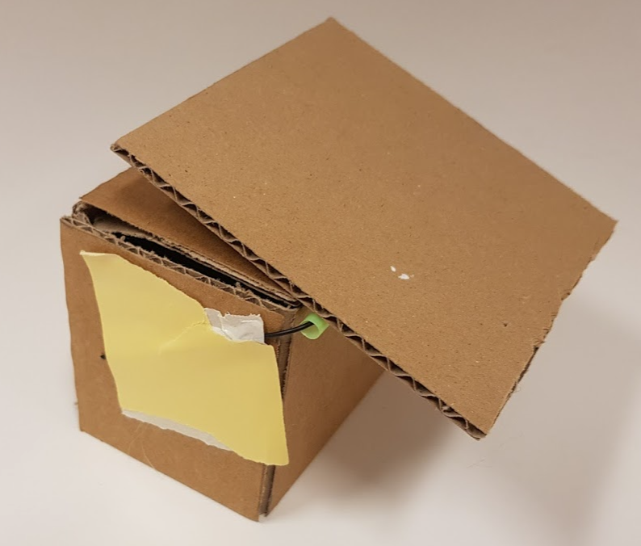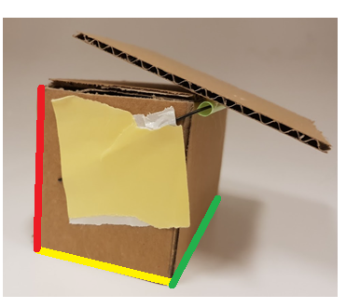Spuugmodelletjes muizenval

Als eerst begonnen we met het onderste blokje te maken voor het spuugmodelletje. Deze had de maten 70x 60x 100mm(zie afbeelding hierboven). Dit balkje hebben we overigens voor al onze spuug modelletjes gebruikt. Hierop hebben we een plankje gezet met de maten 110 x 100mm. Het plankje kwam met de zijde wat horizontaal rust op het balkje met 60mm te liggen en dus de uitstekende zijde waar dat de muis oploopt zodat hij in de val trapt is dus 50 mm de diepte is in onze hele muizenval 100mm dit kan nog veranderen maar we wilden eerst testen of dat de muizenval wel werkten.

Ons eerste spuug modelletje hebben we een plankje bezig op een rietje met smeltlijm waar we een touwtje doorheen hebben laten lopen. Dit zou als scharnier moeten werken. Het nadeel was dat dit niet uitpakte zoals we wilde. Het plankje kwam nadat hij een keer was omgeklapt niet terug horizontaal. Het rietje hield het steeds een beetje tegen.

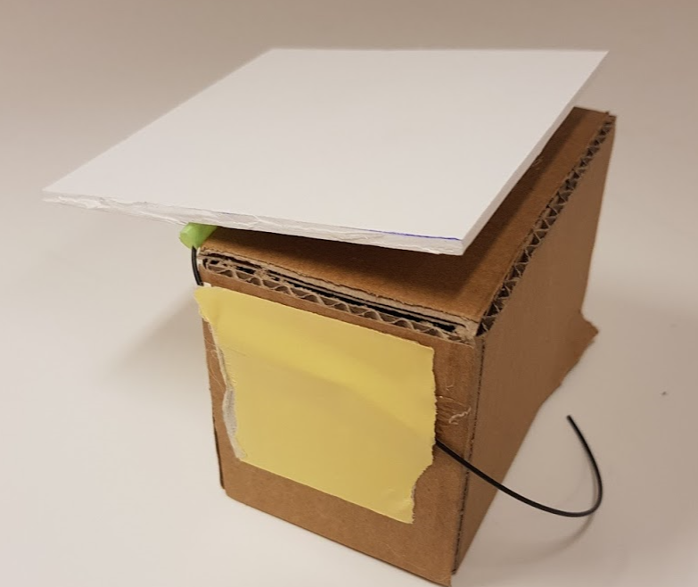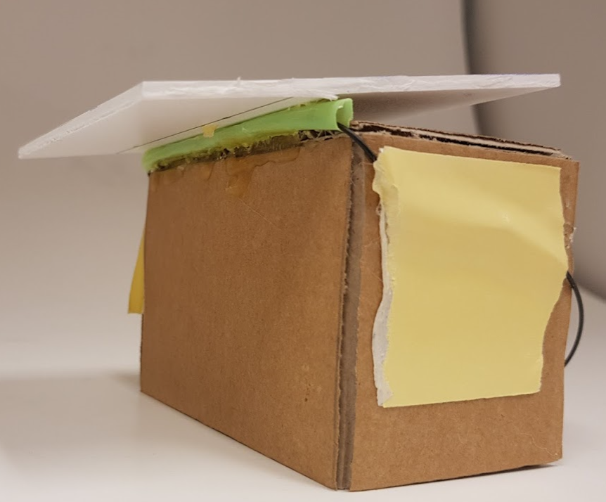Hierna zijn we doorgegaan met de spuugmodelletjes en hebben we een kunststofplaatje gepakt met dezelfde afmetingen als het kartonnenplaatje hierboven (110x100mm). We hebben dit plaatje gepakt omdat we dachten dat het door het gewicht kwam dat het kartonnen plaatje niet terug horizontaal kwam. Maar helaas lukte het ook niet met het plastic plaatje. Om hem goed horizontaal terug te laten komen zoals te zien hierboven.

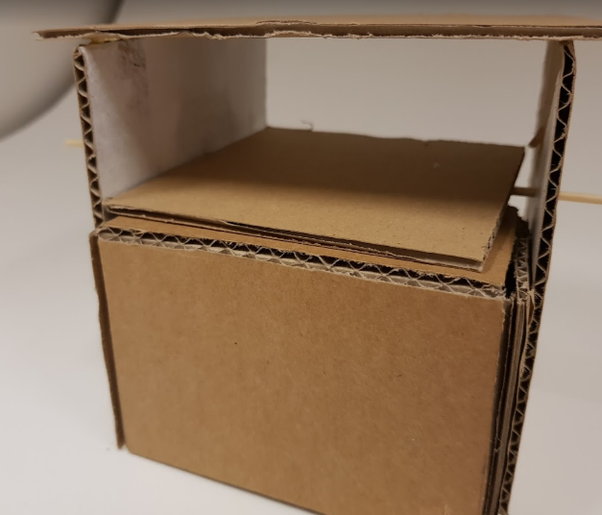We hebben er aan de korte zijde 1cm vanaf gehaald zodat er in verhouding meer gewicht op de kant komt te staan aan de lange zijde. Maar zelfs toen lukte het niet om het plankje mooi horizontaal te laten staan. En ook wisten we dan niet of dat het plankje wel zou omslaan wanneer de muis over de korte zijde zou lopen.

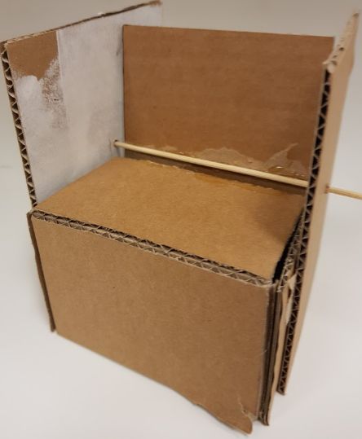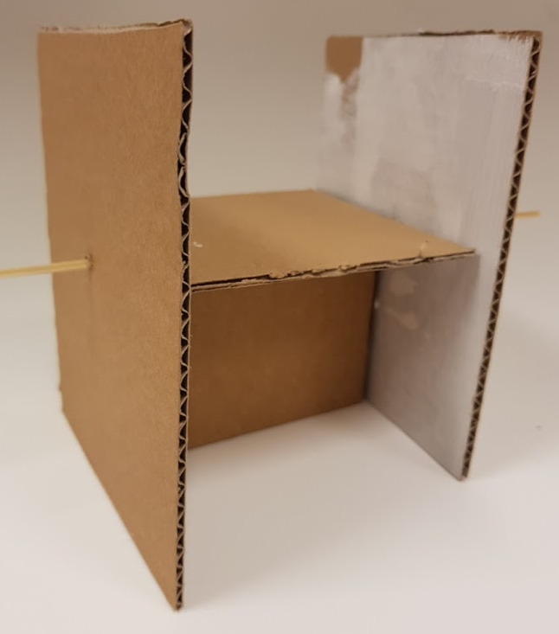

Nadat het met het kunststofplaatje ook niet gelukt was zijn we naar Otto gegaan om te vragen wat we hiermee het beste konden doen. Hij heeft ons gezegd dat we het scharnier moesten vervangen door een saté prikker en die door 2 wantjes in moesten zetten. Dit omdat er bijna geen weerstand dan zou zijn.

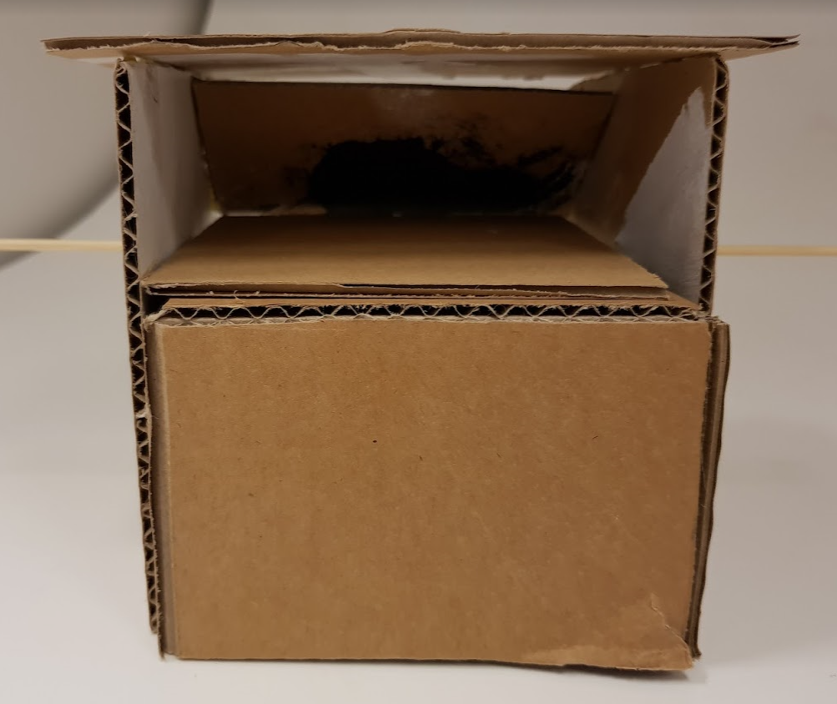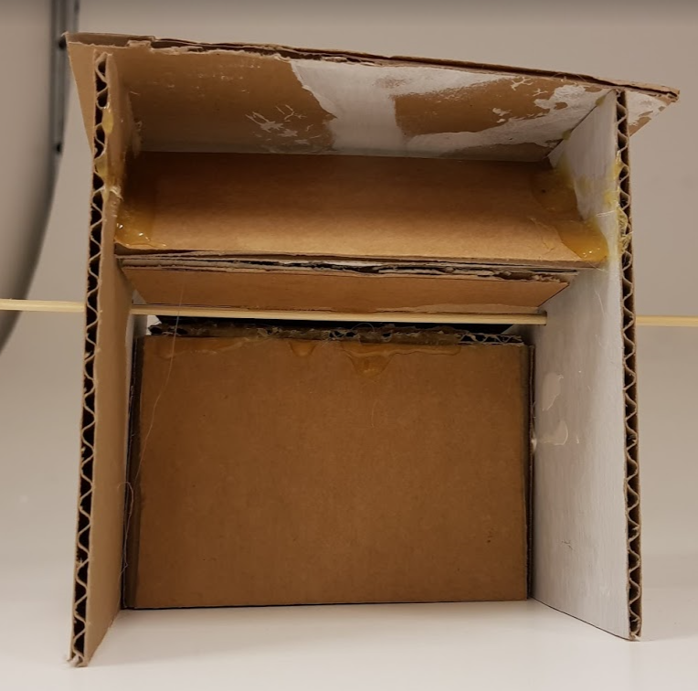Hiermee zijn we aan de slag gegaan en hebben dus weer het stukje karton gepakt van 110x100mm. En op een saté prikker bevestigd met smeltlijm. We hebben de wantjes ook bevestigd aan het balkje en de prikker er dus tussen gedaan. Dit werkte perfect. Het plankje bleef mooi horizontaal liggen wanneer er geen gewicht opstond en klapte ook gewoon mooi om. Wanneer we het dak hadden bevestigd ging het plankje ook weet terug horizontaal wanneer de muis in de val was getrapt. Dit hadden we van tevoren bedacht.

Met ons vorig modelletje zijn we naar Joris gegaan en die heeft terecht erop gewezen dat de muis er in dat geval wel nog uit zou kunnen springen. Nadat we een filmpje hadden gekeken over hoe hoog muizen kunnen springen (wat ook op de blogspot staat) waren we overtuigd om hier iets aan te doen.

We bedacht om een plankje voor de achterkant te plaatsen wat ervoor zorgt dat de muis niet terug op de wip kan springen. Dit hebben we onder een hoek gemaakt zodat het schuine plankje echt rust op de wip. Wanneer dit een rechte zijde was zou de muis het met zijn pootjes de wip nog omlaag kunnen trekken en er weer uit kunnen springen. Met de schuine zijde kan dit niet gebeuren omdat zoals al gezegd het dan helemaal afgesloten is.

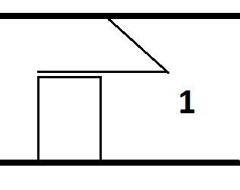De plaatjes hieronder geven de werking weer plaatje 1 is in rustpositie en plaatje 2 wanneer de muis in de val trapt.

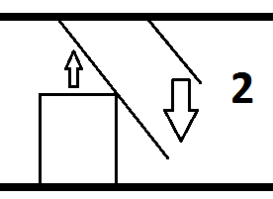

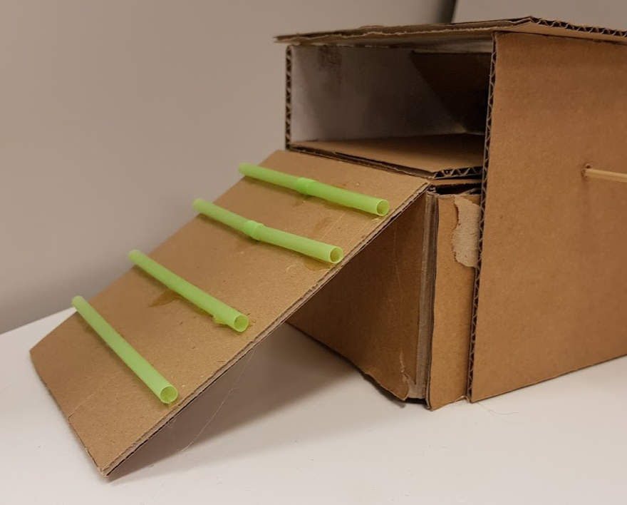  
De achterkant hebben we bedacht om tussen de 2 zijwanten van de muizenval 2 gleufjes te maken, hier aangegeven met rietjes, die ervoor zorgen dat de achterwand op zijn plaats blijft staan. Deze kunnen eenvoudig door een persoon omhoog gehaald worden zodat de persoon de muis niet hoeft aan te raken wanneer hij/zij de muis wilt vrijlaten. Het achterwandje is zwaar genoeg dat de muis het niet op kan tillen.  
  
  
  
  
  
  
  
  
  
  
  
  
  
  
  
  
  
  
  
  
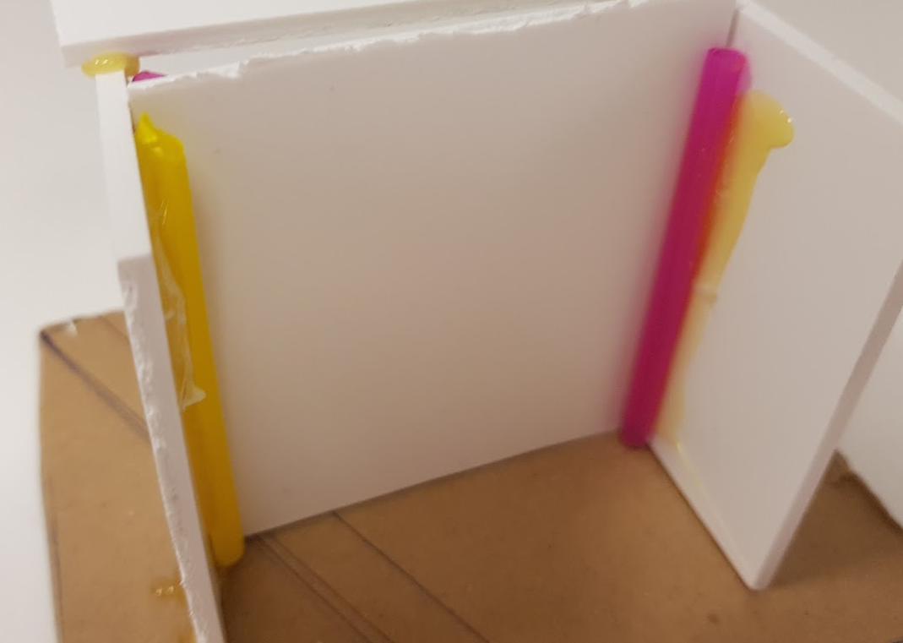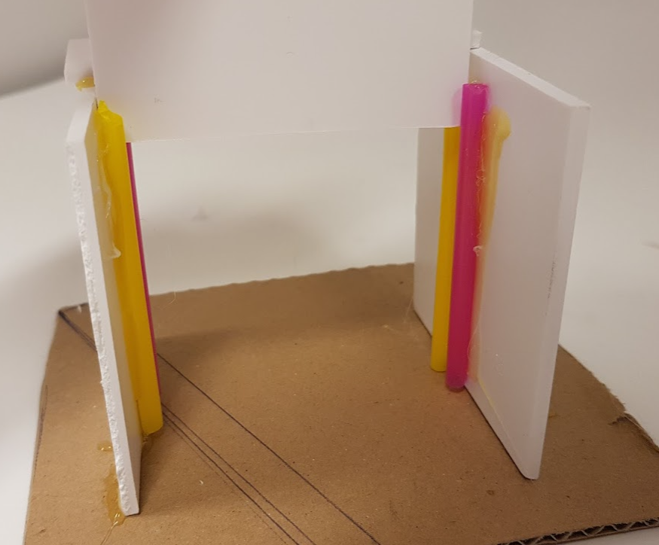als laatste hebben we een trapje gemaakt met gripelementen waarop de muis gemakkelijk omhoog kan lopen.

Conclusie

We hebben geleerd wat de beste scharnier is voor het plankje om te laten klappen en we hebben ervoor gezorgd dat de muis er niet uit kan springen. Verder hebben we ons aan ons eerste ontwerp gehouden.

We moeten wel nog even kijken naar de maten voor de muizenval. Er moeten namelijk ook grote muizen gevangen kunnen worden en lichte muizen moeten ook in de val kunnen glijden. Dus ook bij lichte muizen moet het plankje omklappen.